2016届高三数学一模试卷及评分标准
一、填空题：本大题共14小题，每小题5分，共70分．不需要写出解答过程，请把答案直接填在答题卡相应位置上．
1．已知集合M＝{1 ,2,3, 4,5}，N＝{2,4,6,8,10}，则M∩N＝ ▲ ．
2．已知向量，，若，则实数 ▲ ．
3.直线$\frac{2}{3}$与 $4\text{sin}x⋅\text{sin}\left({\text{60}}^{0}−x\right)⋅\text{sin}\left({\text{60}}^{0}+x\right)=\text{sin}3x$平行,则实数 ▲ ．
4.方程$\frac{5}{4}x^{2}+\left(m+D+\frac{E}{2}\right)x+m^{2}+\text{mE}+F=0$有 ▲ 个不同的实数根．
5. 已知,函数的周期比振幅小1,则 ▲ ．
6. 在△ABC中，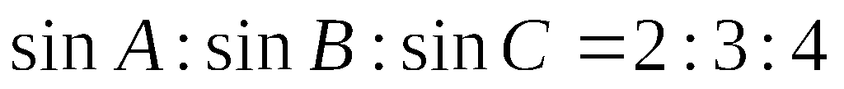，则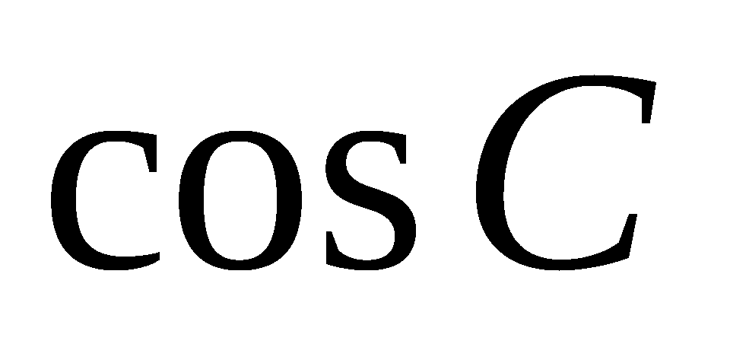= ▲ ．
7. 在等比数列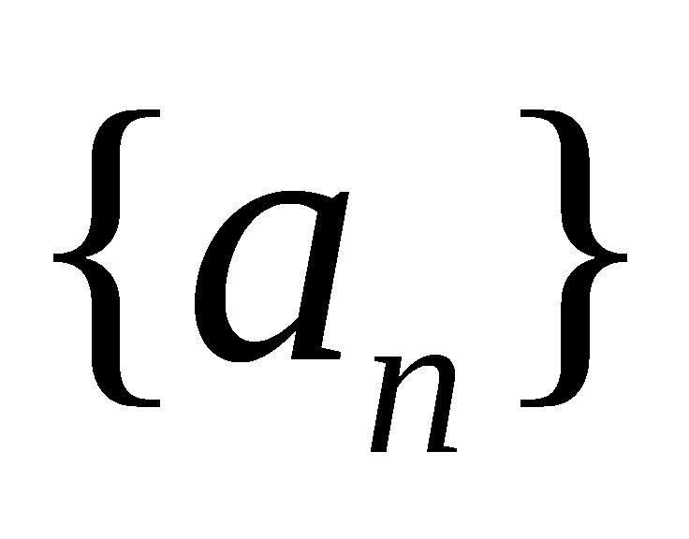中，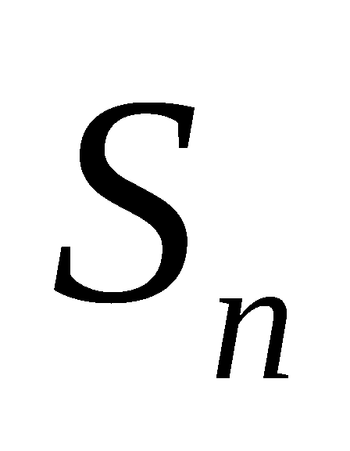为其前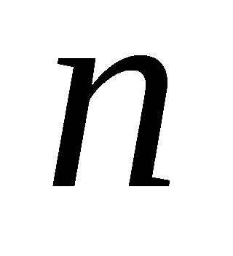项和，已知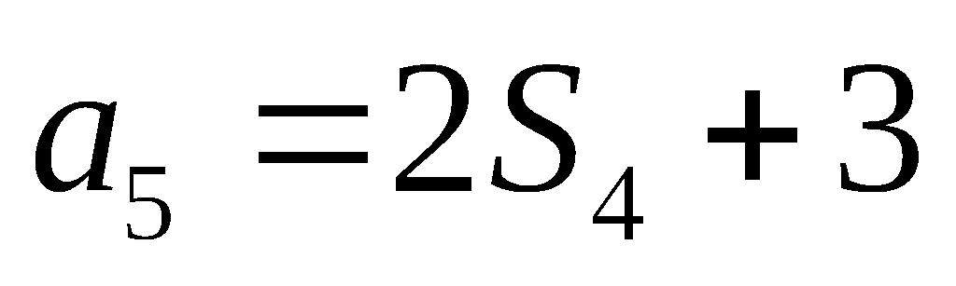，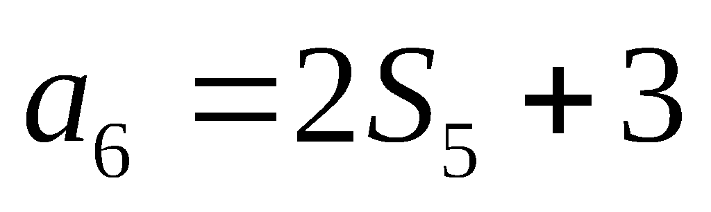，则此数列的公比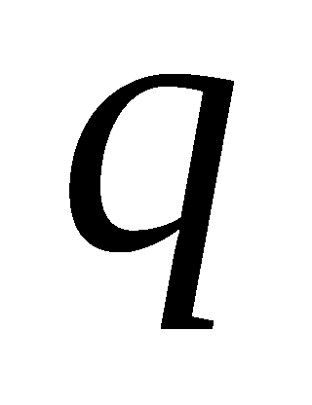为 ▲ ．
8. 观察下列等式： ×＝1－， ×＋×＝1－， ×＋×＋×＝1－，…，由以上等式推测到一个一般的结论：对于n∈N*，
×＋×＋…＋×＝ ▲ ．
9. 圆心在抛物线上,并且和抛物线的准线及轴都相切的圆的标准方程
为 ▲ ．

10. 在菱形中，,,,,
则 ▲ ．
11.设双曲线的左、右焦点分别为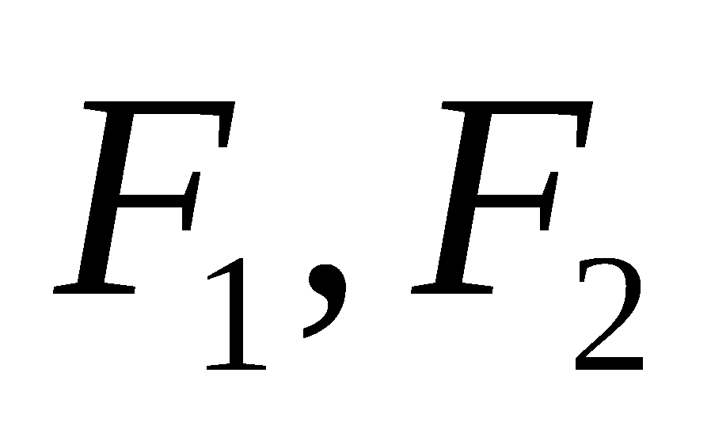，点在双曲线的右支上，
且,则此双曲线离心率的最大值为 ▲ ．
12. 从直线上一点$∀x∈\left(0,3\right)$向圆引切线$∴m≤\frac{x^{2}+4}{x}=x+\frac{4}{x}$,为切点,则四边形$∴m≤4$的周长最小值为 ▲ ．
13. 每年的1月1日是元旦节，7月1日是建党节，而2013年的春节是2月10日，因为 ▲ ，新年将注定不平凡，请在括号内填写一个由月份和日期构成的正整数，使得等式成立，也正好组成我国另外一个重要节日.
14. 已知x，y为正数，则的最大值为 ▲ ．

二、解答题：本大题共6小题，共计90分．请在答题卡指定区域内作答，解答时应写出文字说明、证明过程或演算步骤．
15.（本小题满分14分）
已知$\left|\vec{\text{AB}}\right|=c=3$；不等式恒成立，
若是的必要条件，求实数的取值范围.

16.（本小题满分14分）
已知△的面积为，且.
（1）求的值；
（2）若，，求△ABC的面积．

17.（本小题满分14分）
已知,函数R)图象上相异两点处的切线分别为，
且∥.
（1）判断函数的奇偶性；并判断是否关于原点对称；
（2）若直线都与垂直，求实数的取值范围.

18.（本小题满分16分）
一位幼儿园老师给班上个小朋友分糖果.她发现糖果盒中原有糖果数为,就先从别处抓2块糖加入盒中，然后把盒内糖果的分给第一个小朋友;再从别处抓2块糖加入盒中，然后把盒内糖果的分给第二个小朋友;…,以后她总是在分给一个小朋友后,就从别处抓2块糖放入盒中，然后把盒内糖果的分给第个小朋友．如果设分给第个小朋友后（未加入2块糖果前）盒内剩下的糖果数为.
- 当,时,分别求;
- 请用表示;令,求数列的通项公式;
（3）是否存在正整数和非负整数,使得数列$∵$成等差数列,如果存在,请求出所有的和,如果不存在,请说明理由.

19.（本小题满分16分）
已知椭圆的中心在原点，长轴在x轴上，右顶点到右焦点的距离与它到右准线的距离之比为$f\left(x\right)$. 不过A点的动直线交椭圆于P,Q两点．
- 求椭圆的标准方程；
（2）证明P,Q两点的横坐标的平方和为定值；
（3）过点 A,P,Q的动圆记为圆C，动圆C过不同于A的定点，请求出该定点坐标.

- （本小题满分16分）
已知函数，对一切正整数，数列$∵$定义如下：，
且，前项和为.
（1）求函数的单调区间，并求值域；
（2）证明；
（3）对一切正整数，证明： ；.

数学Ⅱ（附加题）
注意事项：
考生在答题前请认真阅读本注意事项及各题答题要求
1．本试卷只有解答题，供理工方向考生使用．本试卷第21题有4个小题供选做，每位考生在4个选做题中选答2题，3题或4题均答的按选做题中的前2题计分．第22、23题为必答题．每小题10分，共40分．考试用时30分钟．
2．答题前，考生务必将自己的学校、姓名、考试号填写在试卷及答题卡的规定位置．
3．请在答题卡上按照顺序在对应的答题区域内作答，在其他位置作答一律无效．作答必须用0.5毫米黑色墨水的签字笔．请注意字体工整，笔迹清楚．本卷考试结束后，上交答题卡．
4．如需作图，须用铅笔绘、写清楚，线条、符号等须加黑、加粗．
5．请保持答题卡卡面清洁，不要折叠、破损．一律不准使用胶带纸、修正液、可擦洗的圆珠笔．
21．【选做题】本题包括$\frac{2}{3}$、$−\frac{1}{4}$、$1−\frac{1}{\left(n+1\right)⋅2^{n}}$、${\left(x±1\right)}^{2}+{\left(y−\frac{1}{2}\right)}^{2}=1$四小题，请选定其中两题，并在相应的答题区域内作答，若多做，则按作答的前两题评分．解答时应写出文字说明、证明过程或演算步骤．
A．（选修4－1 几何证明选讲）
如图，⊙O的直径AB的延长线与弦CD的延长线相交于点P，E为⊙O上一点，AE=AC， DE交AB于点F．求证：△PDF∽△POC．
（第21-A题）
A
B
P
F
O
E
D
C
·

B．（选修4—2：矩阵与变换）
求曲线$x^{2}+y^{2}+\text{Dx}+\text{Ey}+F=0$:$y=\frac{1}{2}x+m$在矩阵$\frac{5}{4}x^{2}+\left(m+D+\frac{E}{2}\right)x+m^{2}+\text{mE}+F=0$对应的变换下得到的曲线$\frac{2}{3}$的方程.

C．（选修4—4：坐标系与参数方程）
求圆$4\text{sin}x⋅\text{sin}\left({\text{60}}^{0}−x\right)⋅\text{sin}\left({\text{60}}^{0}+x\right)=\text{sin}3x$被直线（是参数截得的弦长.

D.（选修4—5：不等式选讲）
设函数$y=\frac{1}{2}x+m$．
（1）当$m≠−1$时，求函数$0<x<3$的定义域；
（2）若函数$∵$的定义域为R，试求的取值范围．

[必做题] 第22、23题,每小题10分,计20分.请把答案写在答题纸的指定区域内.

22．（本小题满分10分）
斜率为1的直线与抛物线交于不同两点，求线段中点的轨迹方程．
．

23．（本小题满分10分）
已知函数在区间上是增函数.
（1）求实数的取值范围；
（2）若数列满足，，Ｎ* ，证明．

高三数学期末检测答案及评分标准
2013.01
一、填空题（每题5分）
1.; 2. 0; 3. $\frac{2}{3}$; 4. 2;
5. 1 ; 6.$−\frac{1}{4}$; 7. 3; 8. $1−\frac{1}{\left(n+1\right)⋅2^{n}}$
9.${\left(x±1\right)}^{2}+{\left(y−\frac{1}{2}\right)}^{2}=1$; 10.$x^{2}+y^{2}+\text{Dx}+\text{Ey}+F=0$; 11. $y=\frac{1}{2}x+m$; 12.$\frac{5}{4}x^{2}+\left(m+D+\frac{E}{2}\right)x+m^{2}+\text{mE}+F=0$;
13. 101; 14. $\frac{2}{3}$.
【说明】
- (10月1日国庆节)本题的一般结论是$4\text{sin}x⋅\text{sin}\left({\text{60}}^{0}−x\right)⋅\text{sin}\left({\text{60}}^{0}+x\right)=\text{sin}3x$，可以应用课本习题中结论证得.
- 本题可以进一步推广为:是否存在实数,使得当 时恒成立?
二、解答题：
- 解：$y=\frac{1}{2}x+m$$m≠−1$,即$0<x<3$,……3分 $∵$是的必要条件,
$∴$$p$是$q$的充分条件,……5分$∴$不等式对$∀x∈\left(0,3\right)$恒成立,……7分
$∴m≤\frac{x^{2}+4}{x}=x+\frac{4}{x}$对$∀x∈\left(0,3\right)$恒成立,……10分
,当且仅当时,等号成立.……13分 $∴m≤4$.……14分
【说明】本题考查简易逻辑、命题真假判断、简单指数不等式的解法、函数的最值、基本不等式应用；考查不等式恒成立问题；考查转化思想.

- 解：（1）设△的角$A,B,C$所对应的边分别为$a,b,c$.
$∵$,$∴\text{bc}\text{cos}A=\frac{1}{2}\text{bc}\text{sin}A$,……2分
$∴\text{cos}A=\frac{1}{2}\text{sin}A$, $∴\text{tan}A=2$.……4分 $∴\text{tan}2A=\frac{2\text{tan}A}{1−{\text{tan}}^{2}A}=−\frac{4}{3}$.……5分
- ,即$\left|\vec{\text{AB}}\right|=c=3$,……6分 $∵\text{tan}A=2,0<A<\frac{π}{2}$,……7分
$∴\text{sin}A=\frac{2\sqrt{5}}{5}\text{,cos}A=\frac{\sqrt{5}}{5}$. ……9分
……11分
由正弦定理知：$\frac{c}{\text{sin}C}=\frac{b}{\text{sin}B}⇒b=\frac{c}{\text{sin}C}⋅\text{sin}B=\sqrt{5}$,……13分

$S=\frac{1}{2}\text{bc}\text{sin}A=\frac{1}{2}\sqrt{5}⋅3⋅\frac{2\sqrt{5}}{5}=3$.……14分
【说明】本题主要考查和差三角函数、倍角公式、正弦定理的应用、平面向量的运算；考查运算变形和求解能力.

- 解：（1）$∵f\left(−x\right)=a{\left(−x\right)}^{3}−b\left(−x\right)=−\left({\text{ax}}^{3}−\text{bx}\right)=−f\left(x\right)$，……2分
$∴f\left(x\right)$为奇函数.……3分
设$A\left(x_{1},y_{1}\right),B\left(x_{2},y_{2}\right)$且$x_{1}≠x_{2}$,又$f^{'}\left(x\right)=3{\text{ax}}^{2}−b$，……5分
$∵$$f\left(x\right)$在两个相异点处的切线分别为,且∥，
$∴$，
$∴$$x_{1^{2}}=x_{2^{2}}$又$x_{1}≠x_{2}$，$∴$$x_{1}=−x_{2}$，……6分 又为奇函数，
$∴$点$A,B$关于原点对称．……7分
- 由（1）知$A\left(x_{1},y_{1}\right),B\left(−x_{1},−y_{1}\right)$， $∴$$k_{\text{AB}}=\frac{y_{1}}{x_{1}}={\text{ax}}_{1^{2}}−b$，……8分
又$f\left(x\right)$在A处的切线的斜率$k=f^{'}\left(x_{1}\right)=3{\text{ax}}_{1^{2}}−b$， $∵$直线都与垂直,
$∴$，……9分
令$t={\text{ax}}_{1^{2}}≥0$，即方程$3t^{2}−4\text{bt}+b^{2}+1=0$有非负实根，……10分
$∴$$Δ≥0⇒b^{2}≥3$，又 ， $∴$$\frac{4b}{3}>0⇒b>0$．综上$b≥\sqrt{3}$．……14分
【说明】本题考查函数性质和导数的运算与应用、一元二次方程根的分布；考查换元法考查推理论证能力.

- 解：（1）当,时, $a_{1}=\left(a_{0}+2\right)−\frac{1}{2}\left(a_{0}+2\right)=7$,
$a_{2}=\left(a_{1}+2\right)−\frac{1}{3}\left(a_{1}+2\right)=6$,$a_{3}=\left(a_{2}+2\right)−\frac{1}{4}\left(a_{2}+2\right)=6$.……3分
- 由题意知：$a_{n}=\left(a_{n−1}+2\right)−\frac{1}{n+1}\left(a_{n−1}+2\right)=\frac{n}{n+1}\left(a_{n−1}+2\right)$ ,……6分
即$\left(n+1\right)a_{n}=n\left(a_{n−1}+2\right)={\text{na}}_{n−1}+2n$, $∵$,……7分
累加得$b_{n}−b_{0}=\frac{\left(2+2n\right)}{2}n=n\left(n+1\right)$,……9分 又$b_{0}=a_{0}$,$∴$$b_{n}=n\left(n+1\right)+a_{0}$.……10分
- 由$b_{n}=n\left(n+1\right)+a_{0}$，得$a_{n}=n+\frac{a_{0}}{n+1}$,……12分
若存在正整数和非负整数,使得数列成等差数列,
则,……14分 即,……15分
当$a_{0}=0$时， $a_{n}=n$，对任意正整数,有成等差数列. ……16分
[注:如果验证不能成等差数列,不扣分]
【说明】本题主要考查数列的定义、通项求法；考查反证法；考查递推思想；考查推理论证能力；考查阅读理解能力、建模能力、应用数学解决问题能力．本题还可以设计：如果班上有5名小朋友，每个小朋友都分到糖果，求的最小值.
- 解：（1）设椭圆的标准方程为$\frac{x^{2}}{a^{2}}+\frac{y^{2}}{b^{2}}=1\left(a>b>0\right)$.由题意得$a=2,e=\frac{\sqrt{3}}{2}$.……2分
$∴c=\sqrt{3}$, , ……2分 $∴$椭圆的标准方程为$\frac{x^{2}}{4}+y^{2}=1$.……4分
（2）证明：设点$P(x_{1},y_{1}),Q(x_{2},y_{2})$
将$y=\frac{1}{2}x+m$带入椭圆，化简得：$x^{2}+2\text{mx}+2(m^{2}−1)=0$
$∴$,……6分 $∴$,
$∴$P,Q两点的横坐标的平方和为定值4.……7分
（3）(法一)设圆的一般方程为:,则圆心为（）,
PQ中点M($−m,\frac{m}{2}$), PQ的垂直平分线的方程为:$y=−2x−\frac{3}{2}m$, ……8分
圆心（$−\frac{D}{2},−\frac{E}{2}$）满足$y=−2x−\frac{3}{2}m$，所以,……9分
圆过定点(2,0)，所以,……10分
圆过, 则 两式相加得：
,……11分
, .……12分
因为动直线与椭圆C交与P,Q（均不与A点重合）所以$m≠−1$，
由解得: ……13分
代入圆的方程为：,
整理得：,……14分
所以：……15分 解得：或(舍).
所以圆过定点(0,1).……16分
(法二) 设圆的一般方程为:,将$y=\frac{1}{2}x+m$代入的圆的方程:
$\frac{5}{4}x^{2}+\left(m+D+\frac{E}{2}\right)x+m^{2}+\text{mE}+F=0$.……8分
方程与方程为同解方程., ……11分
圆过定点(2,0)，所以$4+2D+F=0$ , ……12分
因为动直线$y=\frac{1}{2}x+m$与椭圆C交与P,Q（均不与A点重合）所以$m≠−1$.
解得: ,……13分 (以下相同)
【说明】本题考查圆锥曲线的基本量间关系、直线与圆锥曲线的位置关系；考查定点定值问题；考查运算求解能力和推理论证能力.

- 解：（1）定义域$x∈$R，
$f^{'}\left(x\right)=\frac{2x\left(x^{2}−x+1\right)−x^{2}\left(2x−1\right)}{{\left(x^{2}−x+1\right)}^{2}}=\frac{−x^{2}+2x}{{\left(x^{2}−x+1\right)}^{2}}$，……1分
$f^{'}\left(x\right)>0⇒0<x<2$，$f^{'}\left(x\right)<0⇒x<0或x>2$．……2分
函数的单调增区间为$\left(0,2\right)$，单调减区间为$\left(−∞,0\right)和\left(2，+∞\right)$ ．……3分
（法一）$f\left(0\right)=0$，，当时， ，……4分
时，为减函数，；
当时， ；函数的值域为$\left[0,\frac{4}{3}\right]$．……5分
（法二）当$x=0$时，$f\left(0\right)=0$,当$x≠0$时，,且,,函数的值域为$\left[0,\frac{4}{3}\right]$.……5分
（法三）判别式法（略）
（2）设,
设，则，则，.……6分
当时， 恒成立．
当且仅当时，……7分
令，当且仅当时，
当时，由（１）, 当时，无解……8分
当时， ，
当时，在无解．……9分
综上，除外，方程无解，
$∴$．……10分
（3） 显然,又,，
，……11分
所以， 若$a_{n+1}=a_{n}$，则$a_{n}=1$ 矛盾.所以 $a_{n+1}<a_{n}$.……12分
(法一)
……14分
……15分
……16分
(法二)……13分

……14分

……15分
， .……16分
【说明】本题以高等数学中不动点、函数迭代等理论为背景，考查函数的图象与性质、导数的运算与应用；考查函数思想；考查推理论证能力、运算能力. 其中第2问证法较多. 本题可以进一步设计证明. 如令,可证明对任意正整数有互素.
理 科 附 加 题 答 案
21．【选做题】
A．证明：∵AE=AC，∠CDE＝∠AOC，……2分
又∠CDE＝∠P+∠PFD，∠AOC＝∠P+∠OCP，……6分
从而∠PFD＝∠OCP．……7分 在△PDF与△POC中， ∠P＝∠P，∠PFD＝∠OCP，
故△PDF∽△POC．……10分

B．解：设为曲线上的任意一点，在矩阵A变换下得到另一点，
则有，……4分 即 ……6分
所以……8分 又因为点P在曲线上，所以，
故有 即所得曲线方程.…… 10分

C． 解:将极坐标方程转化成直角坐标方程：
即：，即；……4分
即： ,…… 6分 ，…… 8分
即直线经过圆心,所以直线截得的弦长为.…… 10分
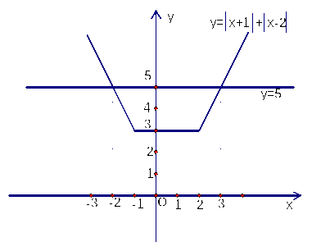
D. 解：（1）由题设知：，
如图，在同一坐标系中作出函数
和的图象（如图所示）,
知定义域为.……5分
（2）由题设知，当时，恒有，
即 由（1），∴ .……10分
[必做题]
- 解：设直线方程：$y=x+m$，$A\left(x_{1},y_{1}\right),B\left(x_{2},y_{2}\right),M\left(x,y\right)$
将$y=x+m$代入,得$x^{2}+\left(2m−2\right)x+m^{2}=0$,……2分
所以……6分
$m<\frac{1}{2}$，$x=\frac{x_{1}+x_{2}}{2}=1−m>\frac{1}{2},y=x+m=1$,……9分
线段中点的轨迹方程为：$y=1\left(x>\frac{1}{2}\right)$.……10分
23．解：（1）$∵$函数在区间上是增函数.
$∴$$f^{'}\left(x\right)=\frac{−1}{2−x}+a≥0$在区间上恒成立,……2分
$∴a≥\frac{1}{2−x}$,又$g\left(x\right)=\frac{1}{2−x}$在区间上是增函数
$∴a≥g\left(1\right)=1$即实数的取值范围为$a≥1$.……3分
（2）先用数学归纳法证明$0<a_{n}<1$. 当$n=1$时，成立, ……4分
假设$n=k$时，$0<a_{k}<1$成立,……5分
当$n=k+1$时，由（1）知$a=1$时，函数$f\left(x\right)=\text{ln}\left(2−x\right)+x$在区间上是增函数
$∴$$a_{k+1}=f\left(a_{k}\right)=\text{ln}\left(2−a_{k}\right)+a_{k}$ $∴$$0<\text{ln}2=f\left(0\right)<f\left(a_{k}\right)<f\left(1\right)=1$,……7分
即$0<a_{k+1}<1$成立, $∴$当$n∈N^{}$时,$0<a_{n}<1$成立.……8分
下证$a<a_{n+1}$. ……9分
$∴a<a_{n+1}$. 综上$0<a_{n}<a_{n+1}<1$.……10分

